Инструкция по выполнению заданий по учебной дисциплине ПМ.02.02. Приготовление, оформление и подготовка к реализации блюд, кулинарных изделий, закусок разнообразного ассортимента
10.11.2020. (6час)
28 группа ОПОП «Повар, кондитер»
МДК02.02.
Начинаем изучение темы: Тема 6.1.КЛАССИФИКАЦИЯ, АССОРТИМЕНТ БЛЮД ИЗ РЫБЫ И НЕРЫБНОГО ВОДНОГО СЫРЬЯ.
1) Выбор методов приготовления горячих блюд из рыбы и нерыбного водного сырья для разных типов питания, в том числе диетического.
2)Методы приготовления блюд из рыбы: варка основным способом и на пару, припускание , тушение, жарка основным способом и во фритюре, на гриле, сотирование, запекание (с гарниром, соусом и без)

1.Анфимова Н.А. Кулинария : учебник для студ. учреждений сред. проф. образования / Н.А. Анфимова. – 11-е изд., стер. – М.: Издательский центр «Академия», 2016. – 400
2. Андронова Н.И., Качурина Т.А. Организация и введение процессов приготовления, оформления и подготовки к реализации горячих блюд, кулинарных изделий, закусок сложного ассортимента. Москва. Издательский центр «Академия», 2018
3. Анфимова Н.А. Кулинария. Москва. Издательский центр «Академия», 2015
Для получения оценки студент должен повторить теоретический материал, выполнить задание, результат сфотографировать и отправить на почту marina.lysova.78@mail.ru Или на WhatsApp по №89022792370
Внимательно прочитайте данную вам инструкцию, выделите для себя важное и запишите
Горячие блюда из рыбы и нерыбного водного сырья содержат большое количество (до 25%) полноценных белков, легкоплавкие жиры, содержащие ПНЖК, витамины группы В, D и ретинол, минеральные элементы (фосфор, кальций, серу, калий, натрий, йод, серу, железо и др.) Благодаря этому хорошо сбалансированному химическому составу и хорошим органолептическим показателям блюда хорошо усваиваются. В детском питании блюда готовят из мелкокостистой рыбы - щуки, сома, налима, судака, трески.
По способу тепловой обработки блюда из рыбы и нерыбного водного сырья делят на отварные (основным способом или на пару), припущенные, жареные, запеченные.
При тепловой обработке с белками рыб и нерыбного водного сырья происходят сложные физико-химические изменения. Растворимые белки - альбумины, глобулины и др. при нагревании рыбы в диапазоне от 35 до 65⁰С сворачиваются (денатурируют) и всплывают на поверхность бульона в виде пены. Белок соединительной ткани - коллаген (1,6-5,1%) при нагревании до 40⁰С денатурирует и переходит в клейкое вещество глютин, благодаря чему мышечная ткань размягчается. Глютин хорошо растворим в горячей воде. При охлаждении рыбных бульонов, содержащих много глютина, образуются желе. Белки мышечных волокон рыбы уплотняются, выделяя воду, в результате чего уменьшаются объем и масса рыбы.
При тепловой обработке рыбы жир выплавляется и переходит в бульон; экстрактивные вещества также экстрагируются в бульон, улучшают его вкус и способствуют возбуждению аппетита. Бульон, полученный при варке рыб, содержащих большое количество азотистых оснований (тунец, скумбрия и др.) в питании детей не используют.Тепловая обработка размягчает ткани рыб, изменяет ее вкус, уничтожает болезнетворные бактерии, повышает усвояемость до 97%.
Горячие блюда из рыбы и нерыбного водного сырья подают при температуре 65⁰С. На порцию отпускают от 40 до 80 г.
Рыбу варят порционными кусками с кожей без костей, осетровую рыбу - звеньями. Время тепловой обработки рыбы (табл.9) зависит от вида рыбы, размера и количества полуфабрикатов. Рыбу со специфическим запахом варят в пряном отваре, предварительно приготовленном с лавровым листом и пряными кореньями.
Таблица
Время тепловой обработки рыбных полуфабрикатов
Наименование полуфабриката | Способ тепловой обработки | Время тепловой обработки, мин
Частиковая рыба порционными кусками | Варка | 12-15
Осетрина звеном | Варка | 60-90
Тельное из котлетной массы | Варка | 30-40
Частиковая рыба порционными кусками | Припускание | 15-20
Осетровая рыба звеном | Припускание | 25-45
Порционные куском рыбы | Жарка | 10-15
Изделия из котлетной массы | Жарка | 10-15
Порционные куски рыбы | Запекание | 15-30
Варку рыбы (порционные куски рыбы с кожей без костей) осуществляют в специализированных котлах на решетках или на дне глубокого противня (сотейника). Куски раскладывают в один ряд кожей вверх, заливают водой (гидромодуль 1:2), доводят до кипения. С поверхности снимают пену, нагрев уменьшают до 95⁰С, чтобы рыба не деформировалась.
Отварную рыбу отпускают сразу. На тарелку помещают гарнир (картофельное пюре, отварной картофель или зеленый горошек), а рядом укладывают кусок отварной рыбы. Рыбу поливают белым соусом (или томатным, или польским, или сметаной, или сливочным маслом), а гарнир - растопленным маслом, блюда украшают зеленью.
Осетровую рыбу варят целым звеном, которое помещают в рыбный котел кожей вниз. Отварные звенья охлаждают в бульоне, смывают сгустки белков, вынимают, зачищают от хрящей, нарезают на порционные куски, а перед подачей доводят до кипения в бульоне.
Рыбу припускают порционными кусками из чистого филе или филе с кожей, а осетровую - небольшими звеньями. Рыбу укладывают в сотейник или на решетку рыбного котла кожей вниз. Горячую припущенную рыбу отпускают с теми же гарнирами, что и отварную рыбу, а также с соусами - белым, томатным, паровым, которые готовят из белой мучной пассеровки и рыбного бульона, полученного после припускания рыбы.
Блюда из жареной рыбы включают в меню для детей старшего дошкольного возраста. Жарят рыбу основным способом. Из чистого рыбного филе нарезают порционные куски, которые панируют в муке и жарят на растительном жире до появления слегка подрумяненной корочки.
Для запекания используют различную рыбу средних размеров или филе. Запекают в сковородах или противнях, а также в порционных сковородах. Перед запеканием рыбу отваривают, припускают или слегка обжаривают и запекают с гарнирами в виде отварного картофеля, картофельного пюре, гречневой каши, отварных макарон, цветной капусты и соусами - белым, молочным, сметанным. Рыбу можно запекать и без гарнира, запекают также котлетную массу. Рыбную котлетную массу готовят из филе с добавлением до 18% хлеба и до 20% молока, а также яиц (1 шт. на 1 кг мякоти) и 50 г масла (на 1 кг мякоти рыбы). Температура запекания 250⁰С.
Ассортимент продукции из нерыбного водного сырья представлен отварными, припущенными, запеченными и реже - жареными блюдами. Данная группа блюд в настоящее время имеет крайне низкий удельный вес в продукции общественного питания для детей и является большим резервом для рационализации питания детей.
Требования к качеству рыбных блюд. Условия и сроки хранения
Отварную и припущенную рыбу подают одним куском без костей с кожей или без кожи; осетровую - без кожи и хрящей. Гарнир укладывают рядом, рыба полита соусом, маслом или бульоном, посыпана зеленью. Рыба полностью готова, но не разварена, запах соответствует данному виду рыбы, кореньям и специям. На поверхности припущенной рыбы допускаются хлопья свернувшегося белка.
Жареную рыбу отпускают одним куском (форма куска сохранена) без костей. Гарнир укладывают рядом, соус поливают сбоку. Поверхность рыбы покрыта легкой золотистой корочкой. Консистенция рыбы мягкая, сочная, не заветрена. Вкус - в меру соленый, соответствует данному виду рыбы. Не допускается посторонний привкус и запах.
Запеченную рыбу готовят с гарниром или без него. Блюдо отпускают в порционной сковороде или одним куском квадратной или прямоугольной формы. Рыба и гарнир сочные, соус загустевший, поверхность покрыта подрумяненной корочкой.
Изделия из котлетной массы отпускают с соусом или без него; биточки и тефтели поливают соусом, другие изделия - маслом или поливают соус сбоку. После тепловой обработки изделия сохранили форму, без трещин, целостность панировки не нарушена. Цвет - серо-белый, вкус и запах рыбы без посторонних (запах кислого хлеба не допускается).
До подачи блюда в горячем виде хранят в судаках или духовках электромармитах. Отварную и припущенную рыбу хранят при температуре 65⁰С не более 30 мин, жареную рыбу - до 2 ч. Изделия из котлетной массы, приготовленные на пару, хранят в пароварочной коробке до 40 мин. Запеченные блюда хранению не подлежат.

ВАРКА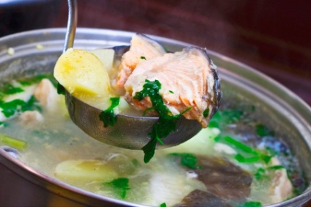Для варки пригодны все породы рыб, однако лещ, сазан, карп, карась, навага, вобла, корюшка вкуснее в жареном или запеченном виде.Рыбу варят порционными кусками, звеньями и целиком. Порционными кусками варят любую рыбу, кроме осетровой; звеньями или крупным куском (до 5 кг) — только осетровую рыбу; целиком варят крупную рыбу — для приготовления банкетных блюд, а также мелкую рыбу, чаще всего воблу свежую и соленую, свежую сельдь, окуня, кефаль, форель и другую рыбу весом от 100 до 200 г. Варят рыбу в коробинах, рыбных котлах, сотейниках и в глубоких противнях. Во время варки рыба должна быть полностью погружена в жидкость; в среднем необходимо 150—200 г воды на кусок рыбы весом 100—150 г. Следует помнить, что при излишке воды качество вареной рыбы ухудшается. Рыбу нельзя варить при сильном кипении; в начале закипания посуду с рыбой отодвигают на край плиты или уменьшают нагрев с таким расчетом, чтобы жидкость не кипела, а находилась в легком движении, характерном для начала кипения. Время варки куска рыбы весом 150—200 г составляет в среднем 12—15 минут. Порционные куски рыбы, а также мелкую (целиком) кладут в подсоленную кипящую воду (1 л), добавляют морковь (25 г), петрушку или сельдерей (15 г), лук (25 г), черный перец горошком (0,5 г) и лавровый лист (0,5 г) и варят, как описано выше. Так варят судака, сома, окуня, лососину и белорыбицу. Крупную рыбу (судака, лосося, тайменя, сига, белорыбицу и др.) для варки в целом виде закладывают в холодную воду вместе с указанными выше овощами и специями, которые за время варки успевают ароматизировать рыбу. Рыбу, особенно морскую (треска, окунь, камбала), варят в пряном отваре, чтобы овощи и специи полнее ароматизировали рыбу. Для этого в воду сначала закладывают овощи и пряности и варят их при слабом кипении 5—7 минут, а потом погружают рыбу и варят при самом слабом кипении еще 12—15 минут. В одном и том же пряном отваре можно сварить несколько партий рыбы. Отвар (бульон), полученный при варке рыбы, используют для приготовления к рыбе различных соусов. Хранить отвар как свежий, так и после варки в нем рыбы можно не более 8 часов. Крупную рыбу также варят в пряном отваре, но предварительно его охлаждают. При изготовлении пряного отвара в воду (1 л) кладут соль (15 г), душистый и горький перец горошком (по 0,1 г), лавровый лист (1 шт.), морковь (15 г), лук (15 г), петрушку или сельдерей (10 г), немного тимьяна или чабера. Рыбу, имеющую сильный специфический вкус и запах, особенно морскую (треска, камбала, палтус, ставрида) или речную (сом, карп, линь), иногда варят следующим образом: в пряный отвар добавляют огуречный рассол в количестве от 0,2 до 1 л на 1 л воды либо кожицу от соленых огурцов,— все это способствует тому, что ослабляется специфический вкус и запах рыбы. Иногда рыбу варят с добавлением уксуса. Это делают для того, чтобы ослабить специфический неприятный вкус и запах некоторых рыб, а также для того, чтобы сохранить или придать мясу рыбы соответствующий цвет. Известно, что карп при варке в воде с добавлением уксуса (50 г уксуса на 1 л воды) приобретает голубую окраску кожи, а специфический вкус и запах мяса этой рыбы, который не всем нравится, значительно ослабляется. Мясо форели имеет прекрасный вкус и аромат; оно не требует добавления ни вкусовых, ни ароматических продуктов. Тем не менее ее иногда все же варят в воде с уксусом. Это делают только для того, чтобы придать мясу этой рыбы красивый голубоватый цвет. В тех случаях, когда живая рыба была убита за несколько часов до варки или непосредственно перед ней, рыбу варят в подсоленной воде без добавления овощей и пряностей, так как свежая, только что убитая рыба в вареном виде имеет превосходный вкус и аромат. Осетрина, севрюга, белуга, стерлядь имеют прекрасный вкус и аромат, которые нет никакой надобности ослаблять или заглушать (отбивать) посредством добавления ароматических и вкусовых продуктов; к таким продуктам относятся овощи (морковь, петрушка, сельдерей, лук), ароматические пряности (тмин, душистый перец, лавровый лист), уксус. Эти вкусовые и ароматические продукты добавляют к осетровой рыбе только в небольшом количестве, с тем чтобы они не заглушали природного приятного вкуса и аромата рыбы. Подготовленные звенья или крупные куски осетровой рыбы кладут кожей вниз на решетку рыбного котла, наливают холодную воду так, чтобы она полностью покрыла рыбу, и постепенно нагревают; с начала варки до момента закипания воды должно пройти не менее 40—45 минут. После закипания воды котел с рыбой следует отставить на борт или менее горячее место плиты, а затем нужно варить рыбу без кипения до полной готовности. Сваренную рыбу охлаждают в отваре до температуры 30—40°, потом ее вынимают, удаляют хрящи и смывают горячим бульоном сгустки белка, выделившиеся при варке. Затем посыпают рыбу мелкой солью, кладут на листы или специальные доски и охлаждают. Используют вареную осетровую рыбу для приготовления холодных, горячих блюд и закусок.
ПРИПУСКАНИЕ
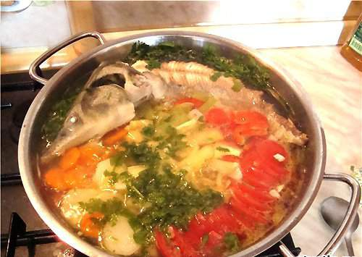Припущенной называется рыба, сваренная в очень небольшом количестве воды или бульона с добавлением ароматических овощей, грибов, огуречного рассола и виноградного вина; припускают рыбу в закрытой посуде на плите или в жарочном шкафу. Для рыбы этот процесс тепловой обработки наиболее распространен. Припускают рыбу в целом виде, звеньями и порционными кусками — не пластованными (кругляшом) или из филе. В целом виде припускают стерлядь, форель, сига, угря и др.; звеньями — рыбу осетровых пород; порционными кусками в не пластованном виде — камбалу, палтуса, налима, а большинство других рыб — порционными кусками из филе. Порционные куски рыбы кладут в один ряд в сотейник или на противень, а звенья осетровых и целую рыбу — на решетку рыбного котла, посыпают солью и перцем, добавляют нарезанные репчатый лук, петрушку, заливают бульоном, полученным из пищевых отходов рыбы, или водой (0,3 л на 1 кг рыбы), закрывают посуду крышкой и припускают на плите. Если рыбу припускают в жарочном шкафу, то поверхность уложенной в сотейник или на противень рыбы покрывают промасленной бумагой, чтобы рыба не подсыхала и на ней не образовалась корочка. Для улучшения вкуса и аромата припускаемой рыбы при варке добавляют бульон, белое сухое вино или шампанское (100 г на 1 кг рыбы), свежие шампиньоны (150 г на 1 кг рыбы) или их отвар. Треску, сома, линя, сазана также припускают в пиве. Продолжительность припускания порционных кусков составляет 10—15 минут, а звеньев осетровых и целых рыб — от 25 до 45 минут, в зависимости от величины рыбы. Бульон, получаемый после припускания рыбы, используется для приготовления соуса, шампиньоны употребляются как гарнир в соус.

ТУШЕНИЕ
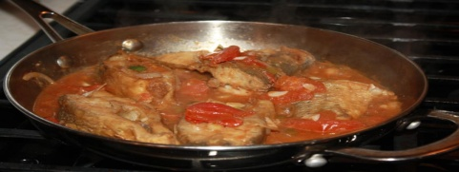Тушат рыбу чаще всего предварительно обжаренной. Кроме того, ее можно тушить в сыром и фаршированном виде. Тушат рыбу порционными кусками с добавлением тех же продуктов, с которыми рыбу припускают: ароматических овощей, томата-пюре, свежих помидоров, сладкого стручкового перца, со щавелем, в молоке с луком и с некоторыми другими продуктами. В тушеном виде целесообразно приготовлять также мелочь и соленую рыбу, так как мякоть соленой рыбы более сухая и жесткая, чем свежей. В процессе тушения мякоть соленой рыбы хорошо размягчается и становится сочной, а у мелочи при длительном тушении размягчаются кости.
ЖАРКА
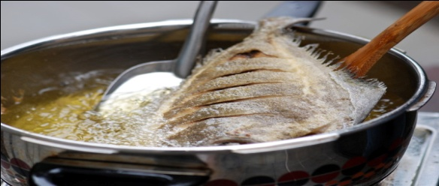В жареном виде приготовляют рыбу всех пород. Рыбу жарят порционными кусками, в целом виде (мелкую), звеньями или в виде изделий из котлетной массы. Для порционных кусков рыбу разделывают на филе с реберными костями или без них, с кожей или без нее, а также кругляшом с кожей. При жарке кусков рыбы с кожей до панирования делают два — три надреза ножом, для сохранения формы порционного куска. Жарка с небольшим количеством жира. Этим способом пользуются при жарке порционных кусков рыбы и мелкой рыбы: наваги, корюшки, снетков, карасей, скумбрии, воблы и т. п. Жарят рыбу, предварительно посыпав ее солью, перцем и запанировав в пшеничной муке, сухарях или хлебной крошке (белой панировке). Изделия из котлетной массы также перед жаркой панируют в сухарях или в хлебной крошке. Для придания рыбе более нежного вкуса ее можно перед панированием смочить холодным молоком; допускается также смазывать рыбу сметаной. На сковороду или противень с хорошо разогретым жиром кладут рыбу, полностью заполняя посуду, и обжаривают на плите до образования поджаристой корочки с обеих сторон. Если порционные куски рыбы за время образования корочки не прожарились, их ставят на 5—7 минут в жарочный шкаф. Жарить рыбу можно на растительном сале, гидрожире, топленом или растительном масле. Из растительных жиров лучшими для жарки рыбы данным способом являются масло подсолнечное, оливковое и хлопковое, а из различных видов маргарина— растительное сало и гидрожир. Можно пользоваться для жарки рыбы и свиным топленым салом (смальц). Говяжье и баранье сало для жарки рыбы данным способом обычно не употребляется, так как эти жиры не гармонируют со вкусом рыбы. Общая продолжительность жарки порционных кусков рыбы 10—15 минут. Жарка рыбы в большом количестве жира (фритюре). Во фритюре жарят в основном рыбу, разделанную на филе без кожи и костей. Исключение составляет мелкая рыба (навага, корюшка, снетки, хамса, килька, салака, ерши и др.), которую жарят целиком. Рыбу перед жаркой панируют в яйце и сухарях, в хлебной крошке или муке, покрывают жидким тестом (кляром). Для фритюра можно использовать растительное масло (подсолнечное, хлопковое), растительное сало, гидрожир. Лучшим жиром для жарки рыбы во фритюре является смесь из 60% гидрожира и 40% растительного масла, так как такой жир при нагревании до высокой температуры не изменяет своего химического состава, вследствие чего при жарении не образуется чада, а жареные продукты получаются более высокого качества. Соотношение жира и одновременно жарящегося в нем продукта должно быть не менее чем 2:1; лучшим считается соотношение 4:1. Перед жаркой жир нагревают до температуры 170—180°. В нагретый жир опускают запанированную рыбу и жарят до образования румяной корочки. Поджаренную рыбу быстро вынимают из фритюра, перекладывают на сухой противень или сковороду и, если рыба не дошла до готовности, ставят ее в жарочный шкаф. Рыба жарится во фритюре от 3 до 5 минут и дожаривается в жарочном шкафу 5—7 минут. После трех — четырех жарок жир иногда требуется процедить через металлическое сито, так как обуглившиеся частицы панировки, оставшиеся от предыдущих жарок, ухудшают внешний вид жареной рыбы. Жарят рыбу непосредственно перед подачей потребителю.
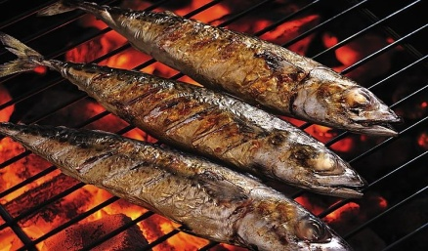Жарка рыбы на решетке. На решетке жарят порционные куски, нарезанные от филе без кожи и костей, и некрупную рыбу в целом виде. Судак, камбалу, стерлядь и осетровые рыбы перед жаркой окунают в масло и панируют в хлебной крошке. Лосося, таймень, нельму, белорыбицу и свежую сельдь можно жарить натуральными (без панировки), предварительно замаринованными в смеси из растительного масла, лимонного сока, соли, молотого перца и зелени петрушки. Рыбу выдерживают в маринаде не менее чем 30 минут, после чего ее жарят. Перед жаркой над горящими углями ставят решетку и, когда она нагреется, протирают свиным шпиком, затем кладут рыбу и обжаривают с обеих сторон. Крупную рыбу после обжаривания на решетке следует дожаривать в жарочном шкафу.
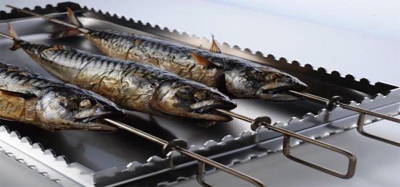Жарка рыбы на вертеле. На вертеле жарят преимущественно осетровую рыбу. Для этого порционные куски рыбы надевают на металлическую шпажку смазывают подсолнечным или оливковым маслом и жарят над горящими углями, над пламенем или в электрогриле. Рыбу, поджаренную на вертеле или на решетке, подают с лимоном, а также зеленью петрушки. Кроме лимона, к рыбе можно подать масло сливочное, соусы — майонез с корнишонами, горчичный или томатный.

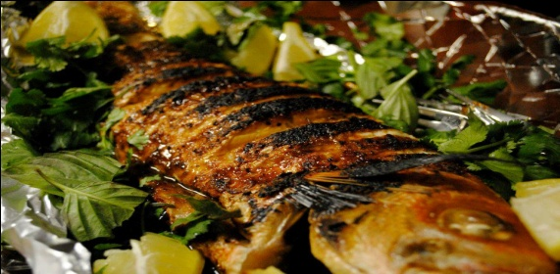ЗАПЕКАНИЕ
Запекают рыбу сырой, припущенной и жаренной с небольшим количеством жира. Сырую рыбу запекают в натуральном виде и с картофелем. Припущенную рыбу запекают под молочным и красным с грибами соусами, с различными гарнирами. Исключение составляет солянка, которую запекают не под соусом, а с тушеной капустой. Жареную рыбу запекают под сметанным соусом, красным с грибами и др. Для запекания рыбы используют противни, сковороды, блюда и раковины. Посуда должна быть полностью заполнена рыбой и гарниром, иначе при запекании быстро испаряется влага и рыба будет сухой и невкусной. Запекают рыбу в жарочном шкафу при температуре 250—280° до образования румяной корочки.
Сотирование – это такой способ приготовления, при котором продукты быстро жарятся на довольно сильном огне на минимальном количестве жира. Само слово «соте» имеет французские корни и происходит от слова sauter – прыгать (ассоциация со скворчащей и «подпрыгивающей» на сковороде пищей). Блюда, приготовленные методом сотирования, традиционно подаются с соусами, приготовленными на основе соков, которые выделяет продукт во время термообработки.
Классическая посуда для соте – это, разумеется, сотейник. Но за неимением можно воспользоваться и обычной сковородкой. В идеале посуда для сотирования должна быть изготовлена из металла, быстро реагирующего на изменение температуры. Для стир-фрая, как уже говорилось, нужен вок. Для предварительного быстрого обжаривания – посуда с толстым тяжелым дном, которое хорошо удерживает тепло – в этом плане идеальна чугунная посуда. Кроме того, вам понадобятся щипцы или лопатки для переворачивания продуктов, а также закрывающаяся посуда, в которой вы будете хранить обжаренные продукты, пока будет готовиться соус.
Перед сотированием куски продуктов необходимо насухо промакнуть бумажными полотенцами. Приправы – соль, перец или смеси специй – добавляются непосредственно перед жаркой (а не в конце) для достижения оптимального вкуса. Далее продукты можно обвалять в муке (излишки стряхнуть) – это позволит добиться красивой румяной корочки на поверхности бледных сортов мяса, птицы или рыбы. Дальше про жир. Его количество нужно выбирать исходя из натуральной жирности самого продукта – чем он (продукт) жирнее, тем меньше нужно масла. Если посуда с антипригарным покрытием – можно обойтись совсем без жира – например, свиную шейку я жарю на антипригарной рифленой сковороде без единой капли масла. Масло должно быть распределено равномерно по всей жарочной поверхности и к моменту добавления в сотейник продуктов должно быть разогрето до нужной температуры, которая выбирается исходя из типа продукта (например, для красного мяса нагрев должен быть очень сильным, а для белого мяса и рыбы – менее интенсивным). Приступаем непосредственно к обжариванию. Первой дна сотейника должна коснуться та сторона продукта, которая будет «парадной» (то есть будет лежать на тарелке «лицом» вверх). Каждая сторона должна жариться до тех пор, пока не станет румяной. Частое переворачивание не рекомендуется, поскольку это может сказаться на достижении правильно цвета и вкуса блюда (при каждом переворачивании температура внутри куска падает). Кроме того, при частом переворачивании в сотейнике практически не скапливается сок (или фонд), который необходим для приготовления соуса (исключение в данном случае – креветки и нарезанное полосками мясо). По достижении необходимой степени готовности продукт снимается со сковороды и помещается в теплое место на то время, пока готовится соус.
Задание
Запишите все методы приготовления блюд из рыбы

